Tyršova 500/6, 679 61 Letovice
Tel: 516 474 878; E-mail: info@stredni-skola.cz

Všem organizačním složkám a příspěvkovým
organizacím zřizovaných Jihomoravským krajem
a Krajskému úřadu Brno

Letovice, dne 7.9.2020

Nabídkové šetření

Masarykova střední škola Letovice, příspěvková organizace, provádí dle „Zásad vztahů orgánů Jihomoravského kraje k řízení příspěvkových organizací“, schválených Radou Jihomoravského kraje, nabídkové šetření k převodu přebytečného movitého majetku organizačním složkám a příspěvkovým organizacím, zřízených Jihomoravským krajem.

K bezplatnému převodu nabízíme tento přebytečný majetek dle seznamu:

inv. číslo | název majetku | částka | rok zařazení | poznámka
13613 | Frézka tloušťkovací (malá) | 36 274,- Kč | 1999 | Funkční , přebytečná
00000670 | Vrtací dlabačka | 6 290,- Kč | 1993 | Funkční, stará, přebytečná

Uvedený majetek je odepsán.

Případní zájemci se mohou informovat na tel. 608 861 171 p. Chládek do 23.9.2020.

Ing. Helena Marešová
Ředitelka

Název stroje | Frézka tloušťkovací (malá)
Typ | 2 BSA 12954 (štítek)  ČKD 43143
Školní inventární číslo | 13613 (Špidlík)
Výrobce | ČKD Blansko
Výrobní číslo | 02
Hmotnost | 1000 kg.
Technická dokumentace | ne
Rok výroby | 1980
Vstupní cena | 36 274, - Kč

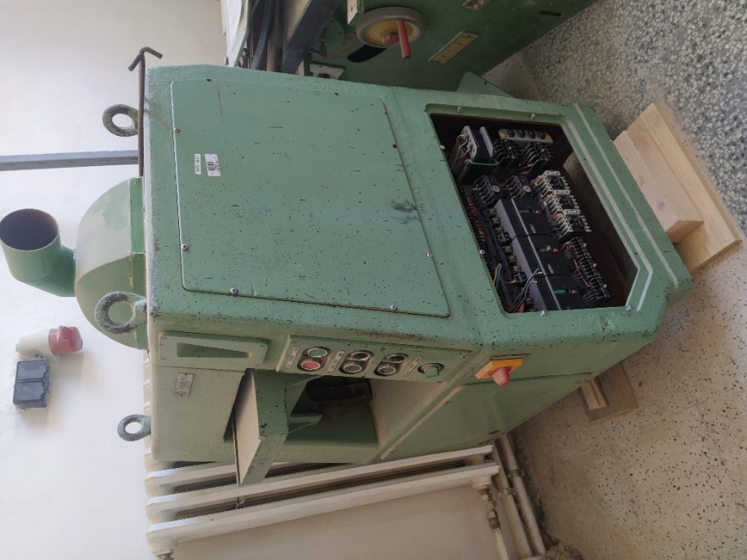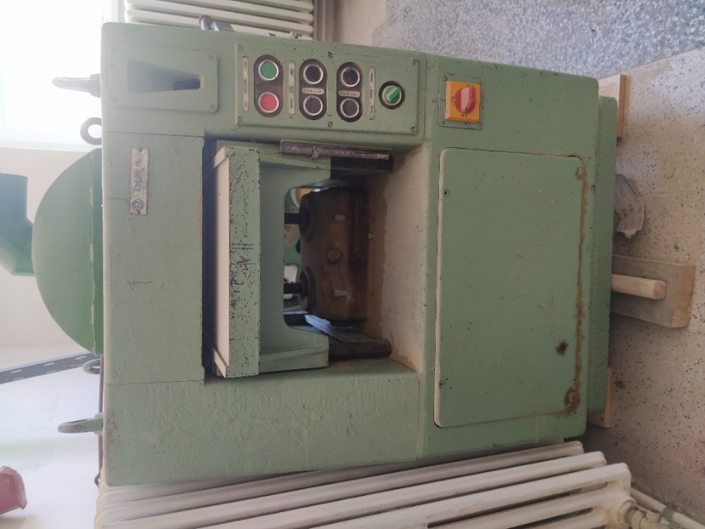

Název stroje | Horizontální vrtací stroj- Vrtací dlabačka
Typ
Školní inventární číslo | 0670 (Toul)
Výrobce | B Johan – Brno Slatina
Výrobní číslo | U670
Hmotnost | 300
Technická dokumentace | NE
Rok zařazení do majetku školy | 1993
Vstupní cena | 6290,- Kč
Rok výroby | Neznámý, odhad cca 1940
